

**16η Εργαστηριακή Άσκηση**

Κατασκευή Ηλ. Εγκατάστασης Φωτιστικών Σημείων ΑΣΦΑΛΕΙΑΣ που τροφοδοτούνται από 2 διαφορετικά κυκλώματα (AC/DC)

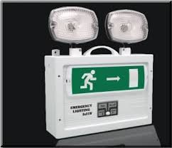

**Εργαστήριο Εσωτερικών Ηλεκτρικών Εγκαταστάσεων και Ηλεκτρολογικού σχεδίου**

**Τομέας Ηλεκτρολογίας και Ηλεκτρονικής ΕΠΑ.Λ. Πάρου**

Γ΄ Τάξη Ηλεκτρολόγων

Δευτέρα 22 Μαρτίου 2021

Όνομα: …………………………………………………………………………………………………..

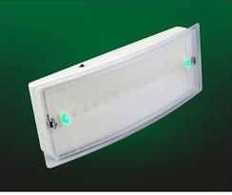

Σε χώρους συνάθροισης ανθρώπων (κινηματογράφοι, θέατρα, σχολεία, κ.α.) ή σε χώρους όπου η διακοπή του ρεύματος είναι δυνατό να δημιουργήσει σοβαρά προβλήματα (χειρουργεία, κ.α.)  
 ή τέλος για λόγους ασφαλείας των χρηστών (λεβητοστάσια, κλιμακοστάσια, κ.α.)   
χρησιμοποιείται ΦΩΤΙΣΜΟΣ ΑΣΦΑΛΕΙΑΣ.

Υπάρχουν δύο χρήσεις για τις οποίες θα χρησιμοποιηθούν   
φωτιστικά ασφαλείας σε ένα κτίριο, η **σήμανση** και ο **επαρκής φωτισμός**.

,

Για **σήμανση**, χρησιμοποιούνται φωτιστικά συνεχούς λειτουργίας για να δοθούν πληροφορίες κατεύθυνσης που πρέπει να ακολουθήσει κάποιος για να εγκαταλείψει το κτίριο με ασφάλεια.   
Για σήμανση λοιπόν, πρέπει να τοποθετήσουμε τα φωτιστικά ασφαλείας

* είτε κοντά σε διασταύρωση διαδρόμων και σε κάθε αλλαγή κατεύθυνσης,
* είτε πάνω από κάθε πόρτα που οδηγεί προς την έξοδο και πάνω από κάθε τελική έξοδο.

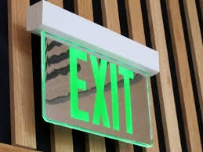



Η δεύτερη χρήση των φωτιστικών ασφαλείας είναι η **παροχή επαρκούς φωτισμού** στο επίπεδο του πατώματος, ώστε να γίνει με ασφάλεια η εκκένωση του κτιρίου. Τα φωτιστικά αυτής της χρήσης είναι μη συνεχούς λειτουργίας και τοποθετούνται σε επικίνδυνες ή κρίσιμες περιοχές, όπως:

* Στις σκάλες, ώστε κάθε σκαλί να φωτίζεται επαρκώς
* Σε κάθε αλλαγή επιπέδου του πατώματος
* Κοντά σε κάθε μπουτόν πυρασφαλείας, πυροσβεστήρα και σε σταθμό πρώτων βοηθειών

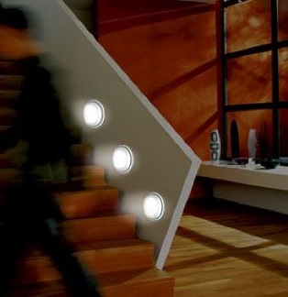

**Α. Ανάλυση** – Περιγραφή φωτιστικών Ασφαλείας

Η συνδεσμολογία των σύγχρονων φωτιστικών ασφαλείας βασίζεται πλέον περισσότερο στην ηλεκτρονική παρά στην ηλεκτρολογία. Έτσι, όλος ο έλεγχος της λειτουργίας τους γίνεται μέσα από μια πλακέτα με μικροηλεκτρονικά κυκλώματα και εξαρτήματα.

Ωστόσο, η «λογική» τόσο της δομής, όσο και της λειτουργίας τους βασίζεται στην παρακάτω υπόθεση, που εύκολα μπορούμε να κατασκευάσουμε στο εργαστήριό μας, των Ηλεκτρικών Εγκαταστάσεων του Ηλεκτρολογικού τομέα!

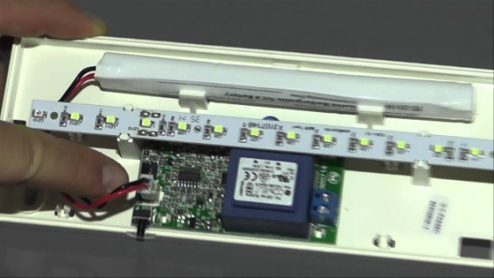

Η «καρδιά» της κατασκευής μας είναι ένας ηλεκτρονόμος με «κανονικά κλειστή επαφή»   
ή αλλιώς ένα «ρελέ ράγας με NC».  
Στην αυτόματη λειτουργία του συστήματος (κανονική λειτουργία παροχής δικτύου εναλλασσόμενης τάσης AC) ο ηλεκτρονόμος είναι οπλισμένος και η NC επαφή του «ανοικτή». Μόλις –για οποιονδήποτε λόγο – διακοπεί η λειτουργία AC του ρεύματος, ο ηλεκτρονόμος επανέρχεται σε κατάσταση ηρεμίας, το ίδιο και η NC επαφή του που «κλείνει» το κύκλωμα DC (που τροφοδοτείται από τη μπαταρία του φωτιστικού) και η λάμπα έκτακτης ανάγκης φωτοβολεί!

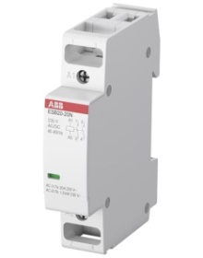

ΠΟΛΥΓΡΑΜΜΙΚΟ ΣΧΕΔΙΟ

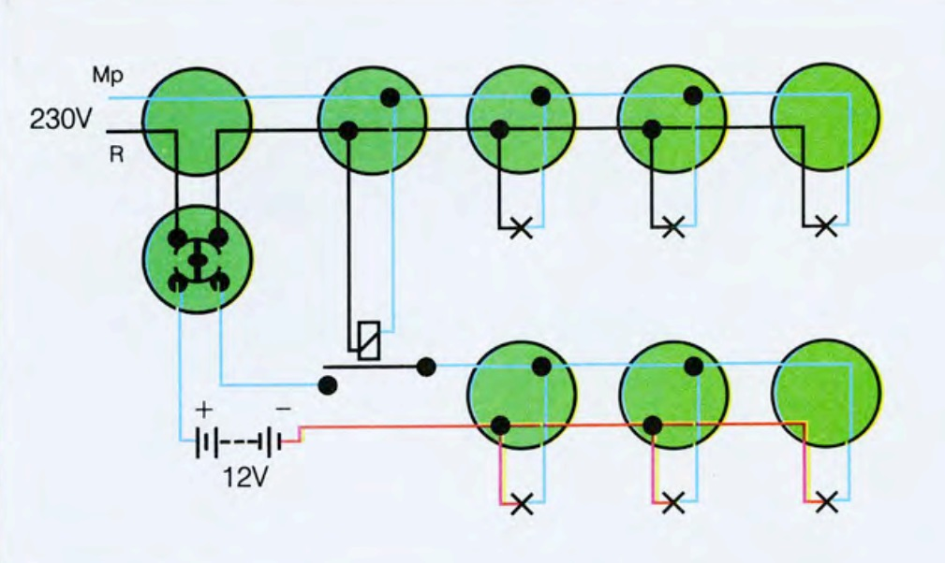

**L**

**N**

Διακόπτης   
Αλέ ρετούρ   
Μεσαίος



**ΠΟΡΕΙΑ ΤΗΣ ΑΣΚΗΣΗΣ**

**Γ. Πραγματοποίηση της άσκησης**

1. Πραγματοποιήστε στην πινακίδα σας τις καλωδιώσεις του κυκλώματος σύμφωνα με το παραπάνω σχέδιο., αφού πρώτα στερεώσετε το ρελέ ισχύος ράγας πάνω στην εργαστηριακή σας πινακίδα.
2. Πραγματοποιείστε τις συνδέσεις του μεσαίου διακόπτη αλέ ρετούρ των λαμπών 230 V AC, του ηλεκτρονόμου (κλειστή στην ηρεμία επαφή NC 1-2), καθώς και του κυκλώματος DC με τις λάμπες 24V DC, που θα τροφοδοτηθούν από τον εργαστηριακό πάγκο.
3. Συνδέστε το καλώδιο τροφοδοσίας 230 V AC και την τροφοδοσία 24V DC από τον πάγκο του εργαστηρίου των Ηλεκτρικών Εγκαταστάσεων του σχολείου μας και μαζί με τον καθηγητή σας τροφοδοτήστε τα 2 κυκλώματα. Πιέστε τον διακόπτη του AC κυκλώματος και παρατηρείστε τι συμβαίνει.
4. Διακόψτε τη λειτουργία του AC κυκλώματος και παρατηρείστε τι συμβαίνει. Πιέστε ξανά τον διακόπτη που ελέγχει τα AC φωτιστικά και παρατηρείστε τι συμβαίνει

Συμπληρώστε τον παρακάτω πίνακα

|  |  |  |
| --- | --- | --- |
| **Λειτουργία παροχής AC** | | |
| **Κατάσταση πλήκτρου μεσαίου διακόπτη A/R** | Ανοιχτός | Κλειστός |
| **Κατάσταση λάμπας AC** |  |  |
| **Κατάσταση λάμπας DC** |  |  |
| **Διακοπή λειτουργίας παροχής AC – Τροφοδοσία DC** | | |
| **Κατάσταση πλήκτρου μεσαίου διακόπτη A/R** | Ανοιχτός | Κλειστός |
| **Κατάσταση λάμπας AC** |  |  |
| **Κατάσταση λάμπας DC** |  |  |

1. Τροποποιήστε το πιο πάνω κύκλωμα ώστε να τροφοδοτείται απευθείας από το δίκτυο των 230 V ο ηλεκτρονόμος, χωρίς να υπάρχει καθόλου διακόπτης ελέγχου των φωτιστικών AC (μεσαίος διακόπτης A/R).